**2023年湛江市区（第二批次）686套待分配**

**公租房相关信息**

**一、本次公示待分配房源686套（**其中，一房一厅575套，两房一厅111套**）**具体如下：

1、东盛嘉苑公租房小区共201套，位于振华路3号，钢结构电梯房（其中：一房一厅195套，建筑面积约44平方米；两房一厅6套，建筑面积约59平方米）。

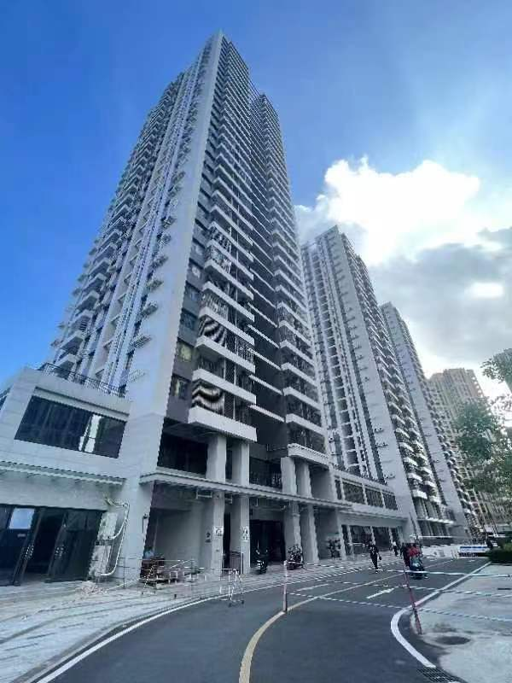

1. 农林嘉苑公租房小区共83套，位于农林二路9号，钢结构电梯房（其中：一房一厅69套，建筑面积约35平方米；两房一厅14套，建筑面积约52平方米）。

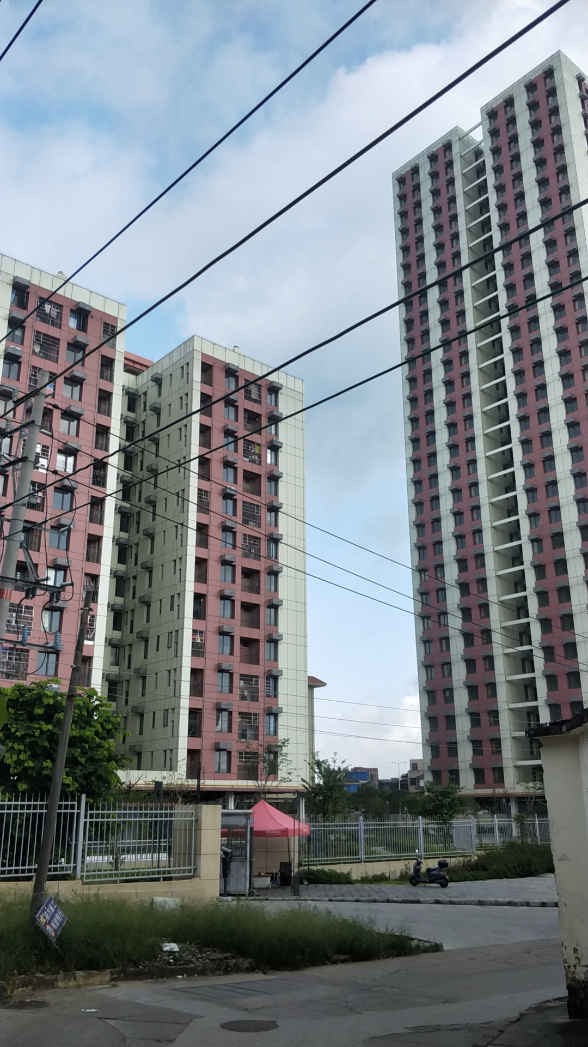

1. 福民公租房小区共7套，位于北谭路6号，框架电梯房。其中：一房一厅5套，建筑面积约64平方米；两房一厅（含三房一厅）2套，建筑面积69-79平方米。

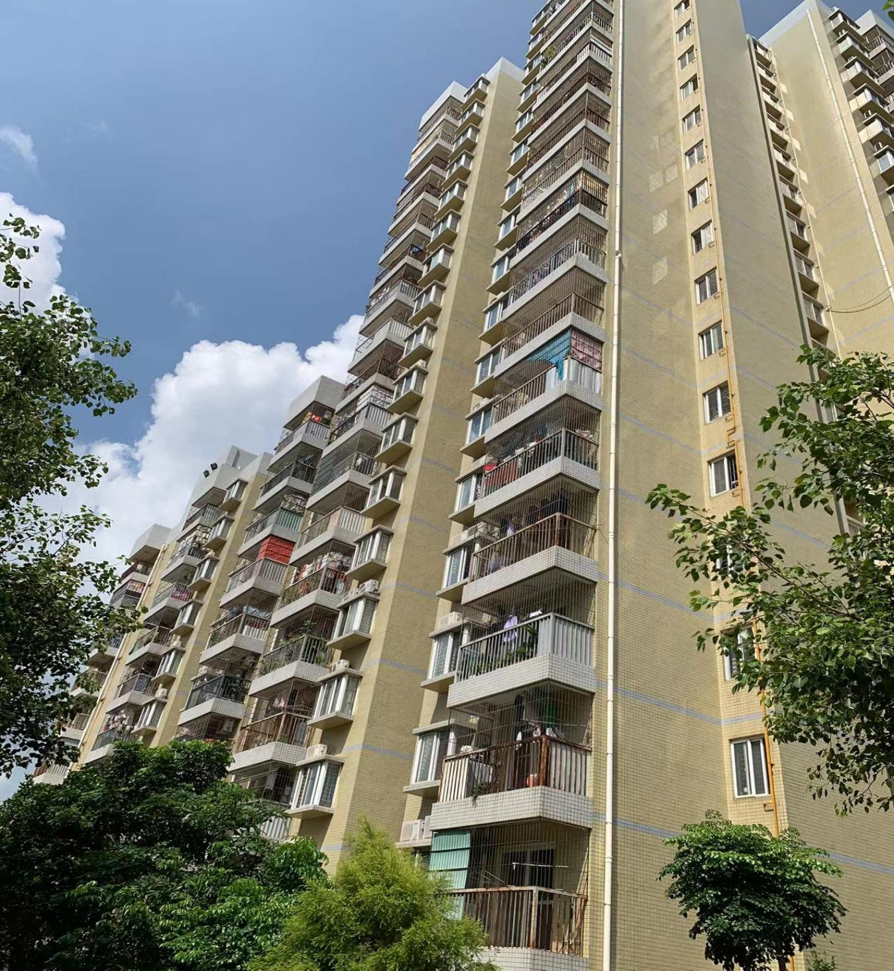

1. 瑞云公租房小区共345套，位于瑞云东二路13号，框架电梯房。其中：一房一厅305套，建筑面积约29平方米；两房一厅40套（其中22套一房一厅合并为11套两房一厅），建筑面积41-58平方米。

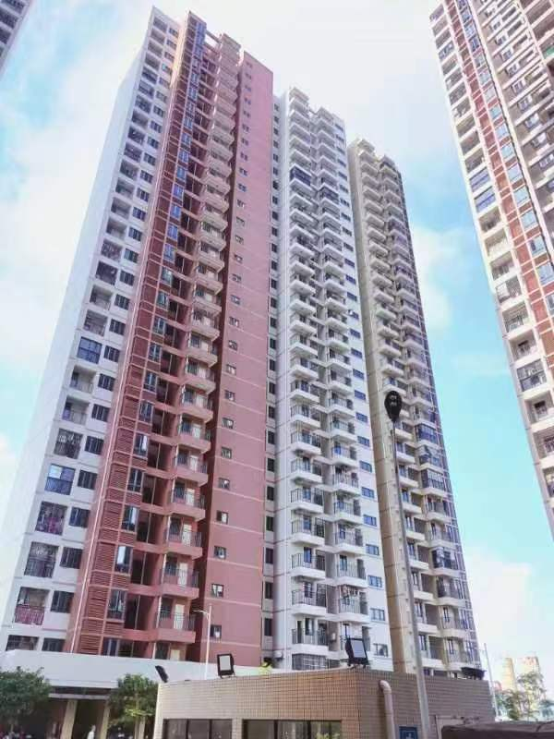

1. 北兴路公租房小区共2套，位于北兴路20号，框架步梯房（其中：两房一厅2套，建筑面积约61平方米）。

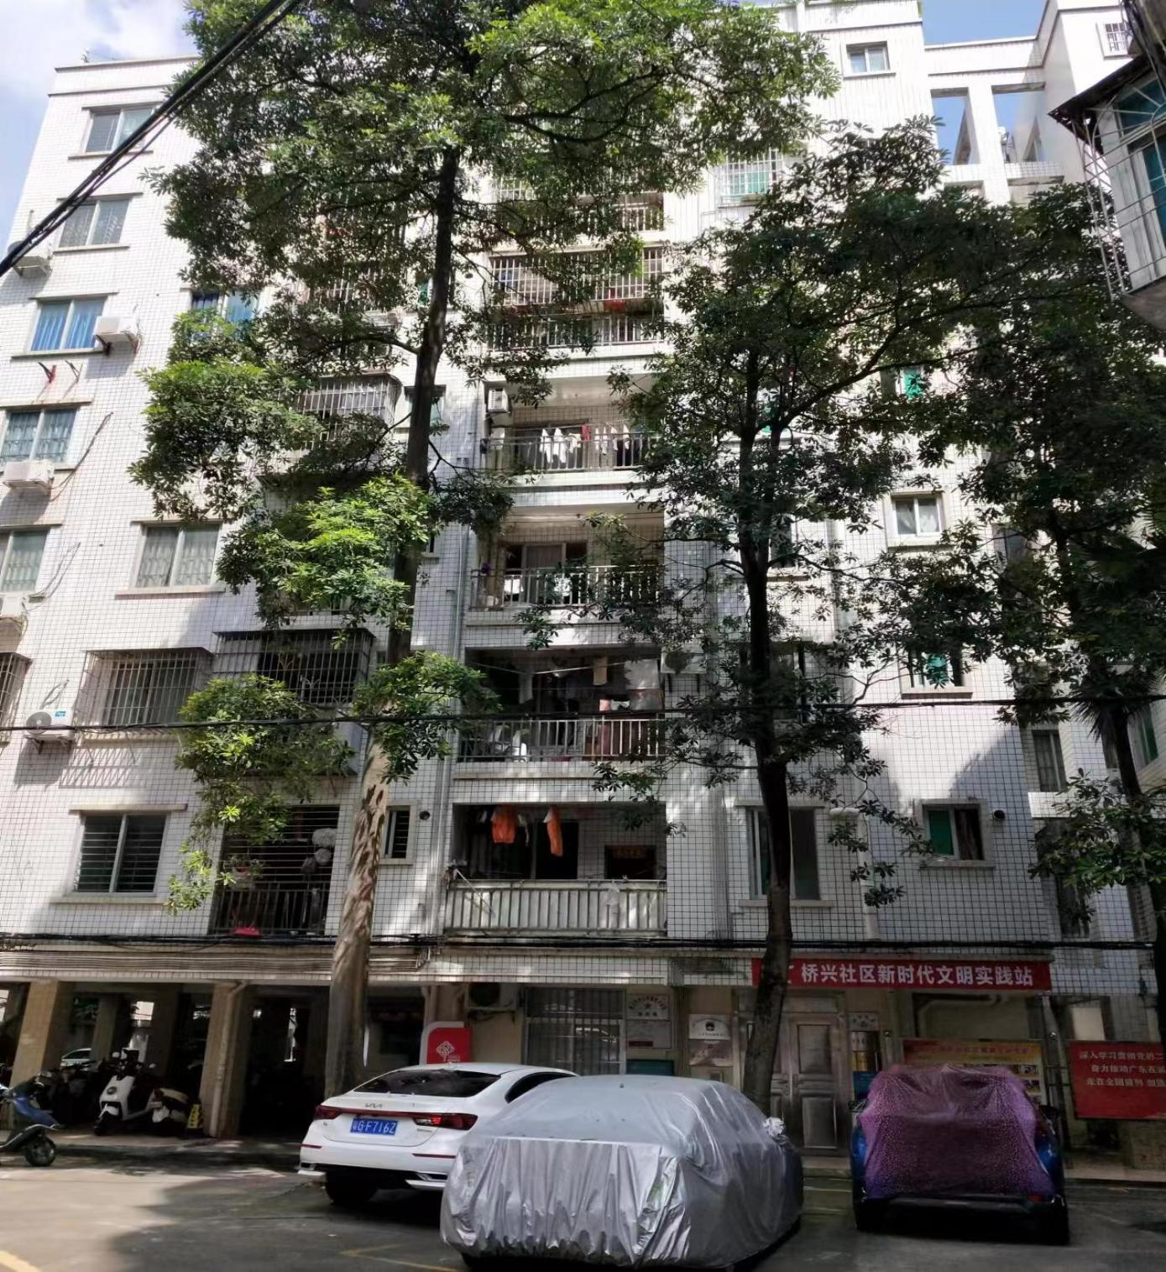

6、寸金公租房小区共5套，位于寸金路20号，框架步梯房（其中：两房一厅5套，建筑面积约47平方米）。

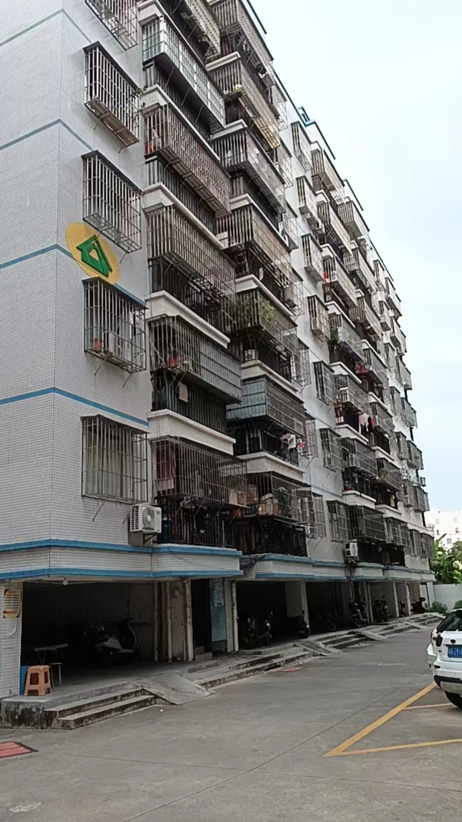

7、广田公租房小区共6套，位于广田路17号，框架步梯房（其中：两房一厅6套，建筑面积约53平方米）。

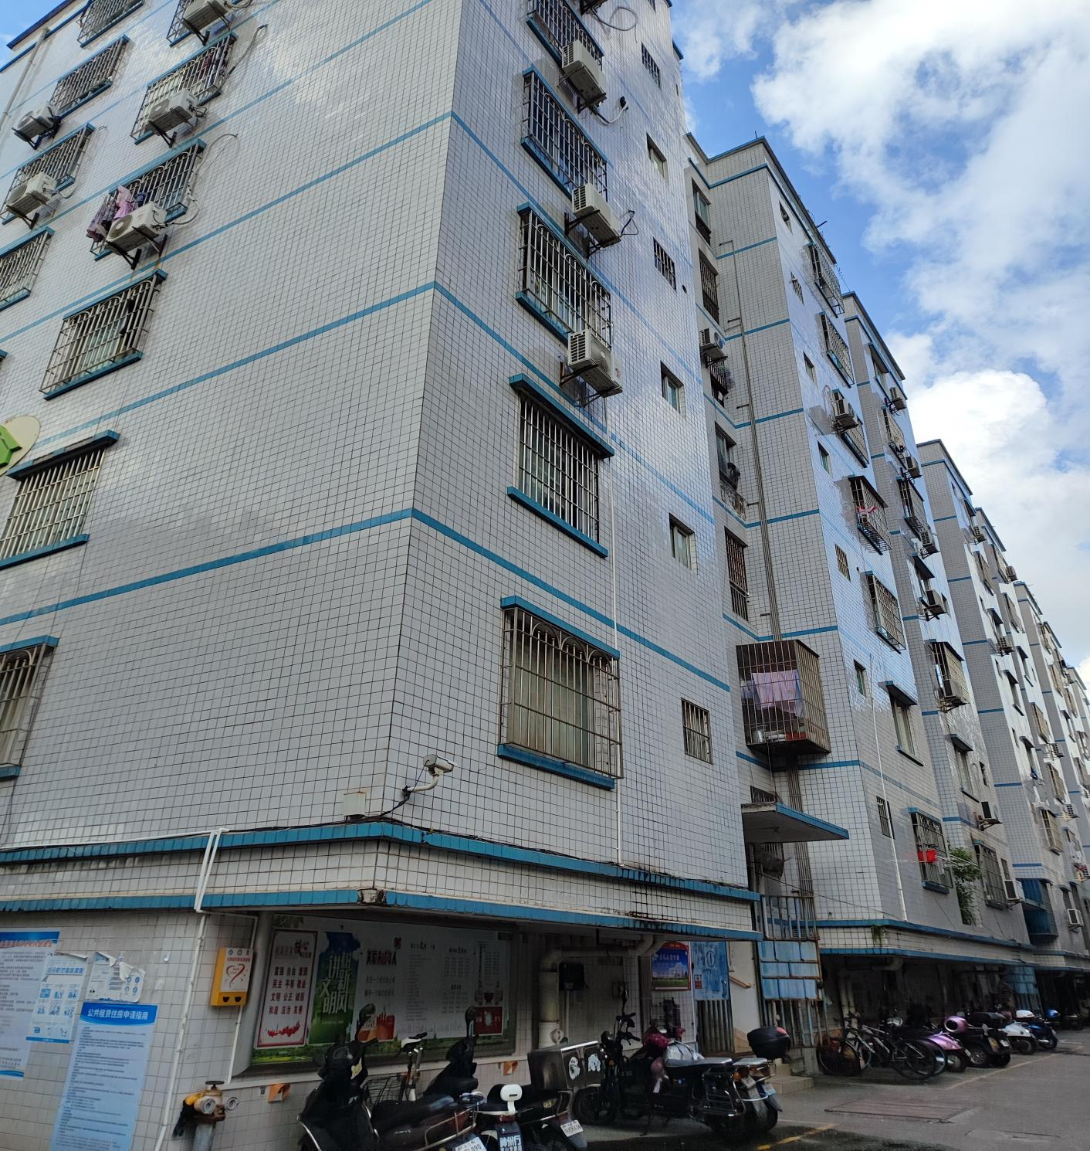

8、帝景银湾小区共9套，位于赤坎区华田路1号，电梯房（其中：一房一厅1套，建筑面积约36平方米；两房一厅房共8套，建筑面积约42-54平方米）。

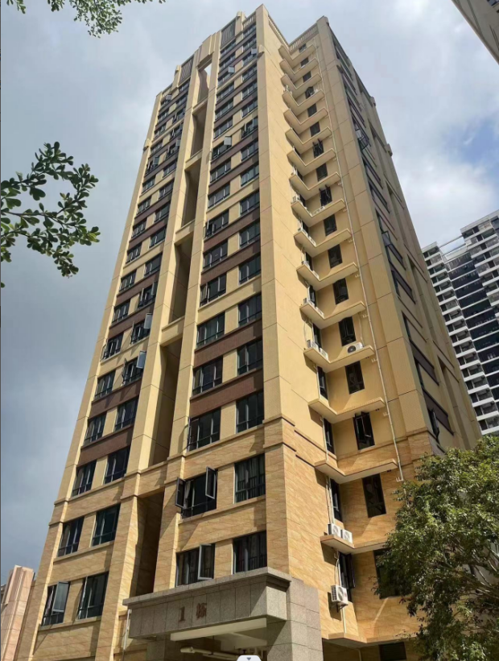

9、华田雅居小区共6套，位于赤坎区华田路18号，电梯房（其中：两房一厅房共6套，建筑面积约39平方米）。

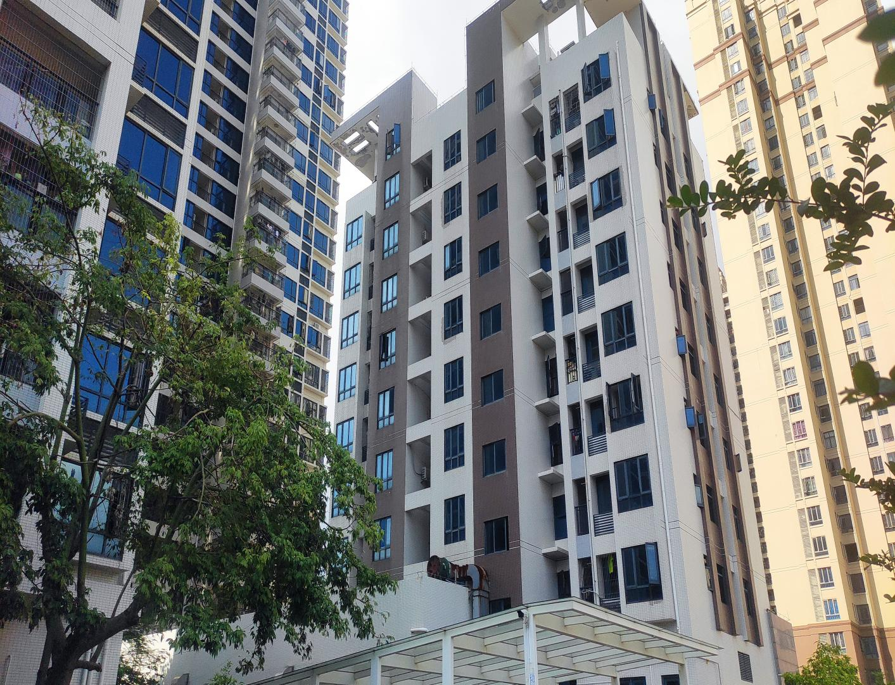

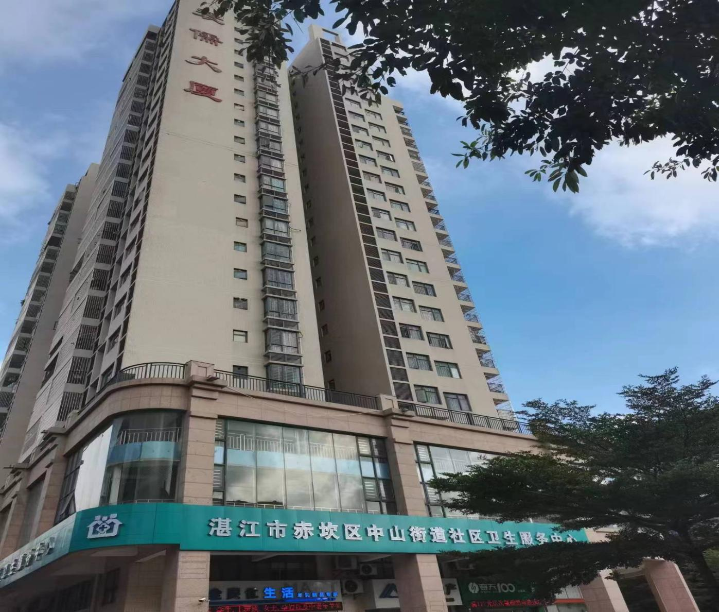10、寰儒大厦小区共22套，位于赤坎区北桥路3号，电梯房（其中：两房一厅房共22套，建筑面积约39平方米）。

**本次公租房分配方式及分房地点**

本次分房按房源进行意向登记进行摇号。一房一厅与二房一厅的分开摇号，房源不充足的情况下按取得轮候资格时间先后进行摇号。本次分房地点：赤坎区年丰豪庭15栋1单元（湛江市建设工程质量事务中心二楼会议室）

注：不具有完全民事行为能力（含患有精神疾病）且无监护人共居同住的轮候对象，不参与本次分配，只发放租赁补贴。

**意向登记**

时间：将于近期开展，具体时间和要求另行通知。（请轮候对象留意辖区住房保障部门的电话或短信通知）。

登记地点：赤坎区、麻章区、经开区住房保障管理部门住所。

**房屋租金**

领取《城乡居民最低生活保障金领取证》的公租房保障对象，按《关于市区廉租住房租金标准的批复》（湛价〔2005〕78号）规定收取。其他公租房保障对象房屋租金按《关于调整市区公共租赁住房租金标准的通知》（湛价〔2013〕153号）及有关规定收取。今后按新出台的文件适时调整。

咨询地址及电话：

湛江市赤坎住房保障中心：赤坎潮州塘小区5号楼2楼 保障房管理股，电话：0759-3171353。

湛江经济技术开发区住房和规划建设局：人民大道中42号泰华大厦16楼房产管理局，电话：2966017。

湛江市麻章区住房和城乡建设局：麻章区瑞云中路16号4楼，电话：2732663。